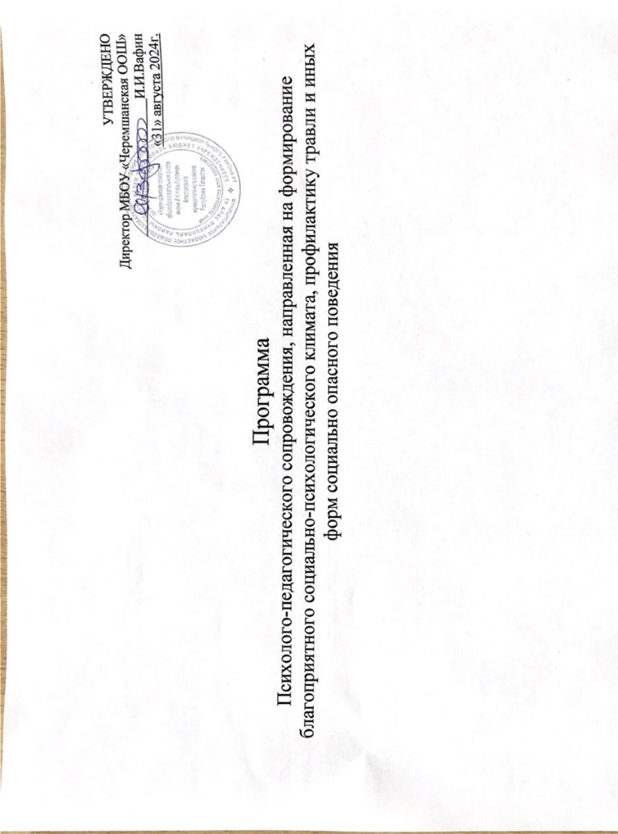
Актуальность проблемы
Травля детей сверстниками («буллинг»), кибербуллинг (травля в интернете), агрессия и жестокое обращение среди детей и подростков – одна из наиболее распространенных проблем в образовательных организациях и детских коллективах, которая негативно влияет на психологическое и физическое здоровье обучающихся, снижает их успеваемость, ухудшает социальную адаптацию и может приводить к серьёзным последствиям, включая депрессию, тревожные расстройства, а так же существенно увеличивает риск суицида среди подростков, приводит к эскалации агрессии и насилия в группе и в учреждении, эмоциональным и невротическим проблемам.
В настоящее время проблеме исследования и профилактике буллинга уделяется большое внимание. И потому вопрос предупреждения ситуаций насилия в системе образования очень актуален, как во всем мире, так и в России.
В современных условиях педагоги и психологи все чаще обращаются к вопросам толерантности и противостояния агрессии. Особенную актуальность эти вопросы приобретают в подростковом возрасте в силу его изначальной кризисности, отсутствия стабильности и чувства защищенности. Крайне актуальным становится вопрос о психологической безопасности образовательной среды и профилактики негативных явления.
Англоязычное слово «буллинг» (bullying) становится в последнее время общепринятым для обозначения школьной травли и обозначает травлю, повторяющуюся агрессию по отношению к определенному субъекту, включающую в себя принуждение и запугивание. Однако это явление имеет много «лиц». Так, моббинг, буллинг, хейзинг, кибермоббинг и кибербуллинг – англоязычные названия разновидностей этого опасного явления. И для того, чтобы определить направления профилактической работы, субъекты воздействия, необходимо дифференцировать вышеуказанные понятия.
Моббинг (англ. mob – толпа) – это форма психологического насилия в виде массовой травли человека в коллективе.
Школьный моббинг – это разновидность эмоционального насилия в школе, когда класс или большая часть класса ополчается на кого-то одного и начинает его травить с какой- либо целью. Тех, кто травит, называют мобберами, а тех, кого травят, —
«жертвами».
Моббинг – это своего рода «психологический террор», включающий систематически повторяющееся враждебное и неэтичное отношение одних людей, направленное против других, в основном одного человека. Например, моббинг против «новичка».
Формы моббинга: насмешки над физическими недостатками, изоляция, отвержение, подразнивание, толкание, высмеивание одежды и т.д.
Буллинг (англ. bullying, от bully — хулиган, драчун, задира, грубиян, насильник) — это систематическое, регулярно повторяющееся насилие, травля со стороны одного

школьника или группы школьников в отношении отдельного школьника, который не может себя защитить.
Буллинг – это психологический террор. Он всегда преследует цель — затравить жертву, вызвать у нее страх, деморализовать, унизить, подчинить. Обидчики дают ребенку неприятные прозвища, обзывают, бойкотируют, угрожают, отбирают личные вещи или намеренно портят их, бьют или пинают, заставляют делать неприглядные и оскорбляющие достоинство действия, распространяют лживые сведения, сплетни и слухи, исключают ребенка из круга общения, совместных занятий, игр, игнорируют и т.д. Обидчики — булли
— чрезвычайно изобретательны.
Обидчиками могут быть и девочки-подростки, ибо буллинг не зависит от пола, роста, национальности или предпочтений. Он просто есть и все, как элемент школьной жизни. Повод может быть самым разным. Поэтому пострадать от буллинга может любой ученик. При этом зачастую могут даже отсутствовать какие-либо конкретные основания для агрессии. Объектом буллинга чаще всего выбирают тех, кто отличается от других детей и не может себя защитить.
По сути моббинг и буллинг схожие понятия — это травля. В то же время буллинг отличается от моббинга тем, что в роли преследователя выступает не весь класс, а конкретный ученик или группа учеников, которые имеют авторитет.
Хейзинг – это неуставные отношения в коллективе, например, известная у нас «дедовщина».
Хейзинг встречается и в обычных образовательных учреждениях, особенно, если при них есть общежития. Новичкам одноклассники или учащиеся более старших классов (курсов) навязывают унижающие достоинство различные действия.
В последнее время к формам психологического давления, присущего традиционной травле, добавились возможности всемирной паутины — кибермоббинг и кибербуллинг.
Кибермоббинг и кибербуллинг – интернет-травля — это намеренные оскорбления, угрозы, сообщение другим компрометирующих данных с помощью современных средств коммуникации: компьютеров, мобильных телефонов, электронной почты, Интернета, социальных сетей, блогов, чатов и т.д.
Интернет-травля отличается от других видов насилия тем, что позволяет обидчику сохранить анонимность и вероятность быть непойманным.
Наиболее часто употребляемым в настоящее время понятием, обозначающим все указанные явления, выступает «буллинг». И сегодня буллинг – это социальное явление, без которого не строится ни один детский коллектив. В любом классе, группе есть лидер,
«середнячки» и «слабое звено» – тот, кто становится объектом насмешек. Если ребенок по каким-то причинам выпадает из общей массы, рядом обязательно найдется тот, кто захочет самоутвердиться за его счет. В детском коллективе буллинг зачастую является результатом незанятости детей.

Предпосылками буллинга являются:
зависть, желание унизить жертву ради удовлетворения своих амбиций, для развлечения, самоутверждения;
желание подчинить, контролировать кого-то;
особенности личности и поведения индивида, навлекающие на него агрессию со стороны других людей, такие как покорность, внушаемость, неумение постоять за себя, неосторожность, доверчивость, легкомыслие, недифференцированная общительность, а также психические расстройства).
Последствия буллинга могут быть различными: от не успешности в учебной деятельности и в жизни до самоубийства жертвы.
Кроме того, буллинг зачастую это скрытый процесс и для его предотвращения, разрешения конфликта и устранения последствий необходимо слаженное взаимодействие окружения ребенка и всех вовлеченных в образовательную деятельность лиц.
Школа как социальный институт несёт ответственность за создание условий, в которых каждый ребёнок чувствует себя защищённым и ценным. Профилактика буллинга способствует не только улучшению психологического климата, но и повышению качества образовательного процесса.
Цель программы: создание условий для предотвращения и минимизации случаев буллинга, кибербуллинга, агрессии и жестокого обращения среди обучающихся, а также формирование культуры взаимного уважения, толерантности и бесконфликтного общения в образовательной среде.
Задачи программы
- Выявлять и анализировать факторы, способствующие возникновению буллинга и агрессии в образовательной среде.
- Обучать педагогов, родителей и обучающихся методам распознавания и предотвращения буллинга и кибербуллинга.
- Формировать у обучающихся навыки конструктивного общения, эмпатии и разрешения конфликтов.
- Повышать уровня осведомлённости участников образовательного процесса о последствиях буллинга и агрессии.
- Создать систему поддержки для жертв буллинга и агрессии, а также работа с агрессорами.
- Развивать культуру нетерпимости к любым формам насилия и жестокого обращения в школе.
Основные направления программы
- Диагностика и мониторинг
  - Проведение анкетирования и опросов среди обучающихся, педагогов и родителей для выявления случаев буллинга и агрессии.

  - Анализ психологического климата в классах и школе в целом.
- Профилактическая работа
  - Проведение тренингов, семинаров и классных часов по темам: "Что такое буллинг и как ему противостоять", "Кибербезопасность", "Конфликты и пути их разрешения".
  - Организация мероприятий, направленных на сплочение коллектива и развитие толерантности.
- Работа с участниками образовательного процесса
  - Обучение педагогов методам раннего выявления и предотвращения буллинга.
  - Проведение программ примирения командой Школьной службы примирения с использованием восстановительных технологий при разрешении конфликтов
  - Проведение родительских собраний и консультаций по вопросам профилактики агрессии и жестокого обращения.
  - Индивидуальная и групповая работа с обучающимися, вовлечёнными в буллинг (жертвами, агрессорами, наблюдателями).
- Информационно-просветительская деятельность
  - Размещение информационных материалов на сайте школы, в социальных сетях и на стендах.
  - Привлечение специалистов (психологов, юристов, представителей правоохранительных органов) для проведения лекций и бесед.
- Создание системы поддержки
  - Организация "горячей линии" или "ящика доверия" для анонимного обращения за помощью.
  - Разработка алгоритма действий для педагогов и администрации гимназии в случае выявления буллинга.
Первичная профилактика реализуется по 3 направлениям:
- Создание условий недопущения буллинга.
- Скорейшее и грамотное разобщение ребенка со стрессовыми воздействиями.
- Укрепление защитных сил организма в противостоянии травле как для условно здоровых детей, так и для уже имеющих соматическую или психическую патологию.
На первом этапе следует признать наличие проблемы и осознать ее масштаб.
На втором – определить проблему (ее суть, серьезность, частоту возникновения, длительность, состояние жертвы, участников, свидетелей). Контролируются агрессивные намерения обидчиков и состояние жертвы. Вырабатывается план действий.
На третьем – реализуется выработанный план.

Вторичная профилактика сводится к своевременному выявлению у подростков патологических последствий буллинга и оказанию квалифицированной комплексной помощи.
Третичная профилактика предполагает реабилитацию детей и подростков с тяжелыми формами последствий травли. Острый психоз и суицидальное поведение – поводы для экстренной госпитализации. При выявлении признаков тяжелого душевного расстройства необходимо экстренно убеждать родителей проконсультировать ребенка у психиатра.
Если проявления буллинга вовремя не пресекаются, то со временем они становятся все более опасными. Реакция образовательного сообщества на случаи насилия – важный аспект в решении проблемы. Сразу и навсегда искоренить проблему буллинга невозможно. Однако, если ею будут вплотную и серьезно заниматься все участники
образовательного процесса, то высока вероятность избежать многих конфликтов.
Объединение профилактических мероприятий в единую систему позволит создать в образовательной организации безопасное психологическое пространство. В основном меры сводятся к формированию определенных установок у каждого отдельного ученика, а также введению правил и норм, направленных против буллинга.
В 1-4 классах профилактика буллинга осуществляется через обеспечение социально-психологической адаптации обучающихся к школьному обучению через формирование детского коллектива, организацию совместной деятельности, коррекцию школьной дезадаптации.
В 5-11 классах реализуется весь комплекс мероприятий профилактической программы, а именно проведение классных часов, занятий с элементами тренинга, направленных на снижение агрессивности, на формирование сплоченности классного коллектива, развитие эмпатии и уверенного поведения, формирование умений противостоять агрессии и др., родительские собрания и обучающие семинары для педагогов.
Ожидаемые результаты
- Снижение количества случаев буллинга, кибербуллинга и агрессии в школе.
- Повышение уровня психологической безопасности образовательной среды.
- Формирование у обучающихся навыков бесконфликтного общения и эмпатии.
- Повышение уровня осведомлённости педагогов и родителей о проблеме буллинга и способах её решения.
- Создание системы оперативного реагирования на случаи буллинга и агрессии.
Сроки реализации программы: программа рассчитана на 1 год
Участники программы: педагоги, родители, обучающиеся.

План мероприятий
по профилактике явлений травли и иных форм социально опасного поведения
в МБОУ «Давликеевская основная общеобразовательная школа»
№ | Наименование мероприятия | Сроки | Ответственные
ОРГАНИЗАЦИОННО-МЕТОДИЧЕСКАЯ РАБОТА
1 | Диагностика и выявление обучающихся с эмоционально-неустойчивым типом  поведения, склонных к проявлению агрессивного поведения, определение основных причин такого поведения,  выработка адекватных воспитательных  стратегий | В течение учебного года, по запросу участников образовательных отношений | классные руководители,
2 | Поддержка высокой социальной активности обучающихся во внеурочной  деятельности, привлечение обучающихся к активным формам досуга, творческой, социально - значимой деятельности | В течение учебного года | классные руководители
3 | Размещение памяток, видеороликов по профилактике буллинга, кибербуллинга для родителей (законных представителей) и  педагогов в классных чатах | В течение учебного года | Заместитель директора по ВР
4 | Оформление информации на стендах школы о службах по психологической помощи для несовершеннолетних и их родителей и о деятельности «Детского  телефона доверия» | В течение учебного года | Заместитель  директора по ВР
РАБОТА С ОБУЧАЮЩИМИСЯ
1 | Проведение диагностики в контексте проблемы буллинга и кибербуллинга:  выявление детей, склонных к проявлению жестокости к другим обучающимся; взаимоотношения в группе;  изучение личностного развития обучающихся с целью профилактики нарушений в развитии личности  (самооценка и уровень притязаний,  тревожности, уровень переживания одиночества) | В течение учебного года | Классные руководители,

2 | Проведение встреч обучающихся  с ведомствами системы профилактики по разъяснению правовой ответственности за буллинг и кибербуллинг, а также о его  последствиях | В течение учебного года ( по запросу) | Заместитель директора по ВР
3 | Информационные часы, беседы (примерная тематика):  1-4 классы:  Давайте жить дружно. Будем добрыми.  Как научится жить без драки. Интернет и мое здоровье  5-8 классы:  Как подружиться с эмоциями? Учимся управлять собой Безопасное поведение.  Добро против насили. Что такое агрессия?  Как не стать жертвой насилия? Способы разрешения конфликтов  Правила безопасности в сети Интернет | В течение учебного года | Классные руководители
4 | День самоуправления | Октябрь март | Заместитель  директора по ВР
5 | Организационные классные ученические собрания «Правила внутреннего  распорядка. Правила поведения в школе» | Сентябрь | Классные руководители
6 | Международный день толерантности | 15 ноября | Классные  руководители
7 | Организация дежурства по школе (5-9 классы) | В течение года | Классные руководители
8 | Выборы лидеров, активов классов, распределение обязанностей | Сентябрь | Классные руководители
9 | Беседы о правилах ППБ, правилах поведения учащихся в школе | Сентябрь | Классные руководители
10 | Совет профилактики правонарушений | 1 раз в месяц | Зам. директора по ВР
11 | Экскурсии, походы выходного дня (в музей, картинную галерею, на  предприятие и другое), организуемые в  классах классными руководителями, в том | В течение года | Классные руководители

 | числе совместно с родителями (законными представителями)
12 | Игра в рамках недели психологии.  Проведение акции «Самый дружный класс», конкурс плакатов.  Блиц-опрос «Что мне нравится в школе?» Интеллектуальный марафон «Вместе мы сила»  Акция «Подари улыбку». Акция  «Мастерская дружбы» .  Флешмоб «Добро неизбежно» (позитивные мотиваторы) | Неделя психологии, ноябрь, апрель | классные руководители
РАБОТА С РОДИТЕЛЯМИ
1 | Индивидуальные консультации для родителей по теме буллинга | В течение учебного года | Зам.директора по ВР,  классные руководители
2 | Родительское собрание (рекомендации)  «Буллинг в подростковой среде» | Декабрь | Зам.директора по ВР, классные  руководители
3 | Раздел «Информация для родителей» на сайте школы: по социальным вопросам, профориентации, безопасности, психологического благополучия,  профилактики вредных привычек и  правонарушений и т.д. | В течение учебного года | Зам.директора по ВР
4 | Выступления на родительских собраниях с приглашением специалистов службы сопровождения по разъяснению  поведенческих признаков, указывающих, что их ребенок оказался жертвой травли и  алгоритм действий в этом случае. | В течение учебного года, по запросу классных руководителей | Классные руководители, педагог- психолог

Заключение
Программа по профилактике буллинга, кибербуллинга, агрессии и жестокого обращения среди обучающихся направлена на создание благоприятной и безопасной образовательной среды, где каждый ребёнок может развиваться, учиться и общаться без страха и насилия. Реализация программы требует совместных усилий администрации школы, педагогов, родителей и самих обучающихся, а также системного подхода и постоянного внимания к проблеме. Программа является важным шагом в формировании культуры уважения, взаимопомощи и толерантности в школьном сообществе.
Литература
- Аверьянов А.И. Буллинг как вызов современной школе // Педагогика, психология и социология. – 2013. – № 18. – С. 45-50.
- Руководство для родителей про буллинг: «Что делать, если ваш ребенок вовлечен?» / А.А. Реан, М.А. Новикова, И.А. Коновалов, Д.В. Молчанова; под редакцией А. А. Реана. – Москва, 2019. – 48 с.
- «Руководство по противодействию и профилактике буллинга» для школьной администрации, учителей и психологов / А.А. Реан, М.А. Новикова, И. А. Коновалов, Д. В. Молчанова; под редакцией А. А. Реана. – Москва, 2019. – 64 с.
- Глазман О. Л. Психологические особенности участников буллинга
//Известия Российского гос. пед. ун-та имени А.И. Герцена. - 2009- № 105. - С. 159-165.
- Кутузова Д.А. Травля в школе: что это такое и что можно с этим делать // Журнал практического психолога. Вып.1. 2007. С. 72—90.
- Лэйн Д. А. Школьная травля (буллинг) //Детская и подростковая психотерапия / под ред. Д. Лэйна и Э. Миллера. - СПб: Питер, 2001. С. 240-276.
- Маланцева, О.Д. «Буллинг» в школе. Что мы можем сделать? // Социальная педагогика. – 2007. – № 4. – С. 90–92.
- Методические рекомендации по предотвращению буллинга (травли среди сверстников) в детских коллективах/Сост. А.Е. Довиденко и др. – Екатеринбург: «Семья детям», 2014. - 29 с.
- Руланн Э.Г. Как остановить травлю в школе. Психология моббинга. – М.: Генезис, 2012. — 264 с.
- Петрановская Л.В. ТравлиNET. Методическое пособие для педагогов школ и школьных психологов. М., 2018. 32 с.
- Петрановская Л.В. ТравлиNET. Методическое пособие для школьников. М., 2018. 28 с.

